ویڈیو۔۔۔6 variables

1. تین طرح کے var ہوتے ہیں
   1. Var (اس سے دو بار variables ڈکلئیر کرسکتے ہیں۔اور ویلیوں بھی دوبار اسائن کرسکتے ہیں یعنی ریپلیس)
   2. Let (اس سے دو بار variables ڈکلئیر نہیں کرسکتے ۔اور ویلیوں بھی دوبار اسائن کرسکتے ہیں یعنی ریپلیس)
   3. Const (اس سے دو بار variables ڈکلئیر نہیں کرسکتے۔اور ویلیوں بھی دوبار اسائن نہیں کرسکتے ہیں یعنی ریپلیس)
2. ایک بار var ڈکلئیر کرنے کےبعد دوبارہ ڈکلئیر کرنے کی ضرورت نہیں ہوتی لیکن اگر میں var کے ساتھ دوبار ڈکلئیر کردوں تو کوئی ایرر بھی نہیں آتا
3. Let سے کوئی ڈکلئیر کروں گا تو ایک وقت میں ایک بار ہوگا دوبار ہ ڈکلئیر کروں گا تو نہیں ہوگا۔البتہ ویلیو اسائن ہوسکتی ہے۔
4. Const سے کوئی ایک بار ہی ڈکلئیر ہوگا اور ایک بار ہی اسائن ہوگا۔
5. Var کا نام اگر چھوٹے حروف میں رکھا اور پھر اس کو پرنٹ کرتے وقت بڑے حروف سے کال کرائیں گے تو undefined شوہوگا

|  |  |  |
| --- | --- | --- |
| const | let | Var |
| Var x =”hello”; | Var x =”hello”; | Var x =”hello”; |
|  |  | Var x =”world”; |
|  | X=”A” | X=”A” |

ویڈیو۔۔۔7Data Types

1. ڈیٹا ٹائم 7 ہیں

|  |  |
| --- | --- |
| String | Var x =”hello”; |
| Number | Var x 25; |
| Boolean | Var x =True/False; |
| Array | Var x =[‘A’,”A”] |
| Object | Var x ={first;”A”, first;”A”} |
| null | Var =null; |
| undefined | Var x; |

1. کسی variable کی ٹائم جاننے کےلیے فنکشن یوز کرتے ہیںtype of
2. Array اور object کی ڈیٹا ٹائم دیکھیں گے تو object شو گا object کی تو ہے array کی بھی اوبجیکٹ شو کرے گا۔
3. نمبر کی ویلیو quote میں لکھیں گے تو وہ string شمار ہوگی۔

ویڈٰیو۔۔۔۔8Arithmetic operators

1. یہ آپریٹر اسہی وقت کام کرے گے جبکہ ڈیٹا نمبر ہو۔
2. **ایکسپونیشنل آپریٹر یہ 2015 میں جاوا میں آیا ہے۔2*2*28=

ویڈٰیو۔۔۔۔8Assignment Operators

ویڈٰیو۔۔۔۔9 console

1. Console کا بیسک کا جاوا اسکریپ کے ایرر کا دیکھا ہوتا ہے
2. Console.log() کرکے جو پرنٹ کروں گا وہ براؤزر کے کنسول میں شو ہوگا۔
3. Console. Table() کروں گا تو پرنٹ ٹیبل میں شو ہوگا۔
4. Console. Error()یہ ایرر دیکھنے کےلیے ہوتا ہے جس کو ایک کنڈیشن کے ساتھ یوز کرتے ہیں۔
5. Console. Warn()یہ صرف وارنگ کےلیے یوز کرتے ہیں۔
6. Console. Clear()اس کے تمام ڈیٹا کو ختم کرنے کےلیے یوز کرتے ہیں
7. Console.time() کوڈ چلنے میں کتنے ٹائم لگا یہ چیک کرنا ہوتو جوکوڈنگ کی ہے اس کے شروع میں یہ کمانڈ اور کوڈ کے اختتام پر console.timeend()لکھیں گے تو کوڈ چلنے کا ٹائم شو ہوگا ۔
8. Console کے اٰیڈیٹر میں کوئی بھی جاوا کی کمانڈ لکھ کر براؤئز پر اس کا رزلٹ چیک کرسکتے ہیں۔
9. Document.getelementbyid() اس کے راؤنڈ بریکٹ میں html کی آئی ڈی کو لکھیں تو اس کا رزلٹ براؤزر پر پرنٹ ہوجائے گا۔ ساتھ کے کچھ آپشن ہیں ۔innerhtnl,text

ویڈیو۔۔۔10 comparison operators

|  |  |  |
| --- | --- | --- |
| لیفٹ کی ویلیو رائٹ کی ویلیو کے برابر ہوگی تو برابر شمار ہوگی | Equal to | == |
| ویلیو کے ساتھ ڈیٹاٹائپ بھی برابر ہونی چاہیے | Equal value and equal type | === |
| لیفٹ کی ویلیو رائٹ کی ویلیو کے برابر نہ ہو تو true شمار ہوگی | Not equal | != |
| لیفٹ کی ویلیو رائٹ کی ویلیو کے برابر نہ ہو اور ٹائم بھی الگ ہو تو True شمار ہوگی | Not equal value or not equal type | !== |
| لیفٹ کی ویلیو رائٹ ویلیو سے بڑی ہوگی تو True شو ہوگا۔نہیں تو false | Greater than | > |
| لیفٹ کی ویلیو رائٹ ویلیو سے چھوٹی ہوگی تو True شو ہوگا۔نہیں تو false | Less than | < |
| لیفٹ کی ویلیو رائٹ کی ویلیوسے بڑی یا برابر ہے تو True نہیں تو false | Greater than or equal to | >= |
| لیفٹ کی ویلیو رائٹ کی ویلیوسے چھوٹی یا برابر ہے تو True نہیں تو false | Lesss than or equal to | <= |

ویڈیو۔۔۔11 if statement

If If(){}

1. راؤنڈ بریکٹ ()میں کنڈیشن ۔۔اور کلری بریکٹ{} میں ٹرو کی ویلیو لکھی جائے گی ۔اس میں جاوا کا کوئی بھی کوڈ لکھ سکتے ہیں۔۔نیز if کی کنڈیشن ٹرو ہوگی تو اس کا کرلی بریکٹ کا پاٹ چلے گا۔ کنڈیشن چیک کرانے میں ہم کمپریزن آپریٹر یوز کرتے ہیں۔

ویڈیو۔۔33 arrays

1. کسی variable میں ملٹی ویلیو نہیں دی جاسکتی۔var a =10,5,65,اس طرح نہیں ہوسکتا بلکہ اس کے لیے array کا طریقہ رکھا گیا ہے جس میں بہت ساری ویلیو ایک var میں دی جاسکتی ہے
2. ایرے دینے کا طریقہ var a=[5,6,8] اس میں ویلیو دینی کی کوئی قید نہیں ہے۔اور اسٹرینگ،نمبر سب ایک ساتھ بھی دی جاسکتی ہے۔نوٹ یہ سب الگ الگ ویلیو ہونگی
3. Arrayمیں جو ویلیو دیتے ہیں اس کو آئٹم بھی کہتے ہیں ۔ان ویلیو/آئٹم کا ایک کوڈ ہوتا ہے جو 0 سے شروع ہوتا ہے۔ var a=[5,6,8]اس میں 5 کو0۔6کو1۔8کو3 نمبرشمار کیا جائے گا اور اس کو انڈکس نمبر کہتے ہیں۔ایرے کا انڈکس نمبر
4. اب اگر ایرے کا کسی خاص انکس نمبر کو پرنٹ کرانا ہوتو اس کا ایک خاص طریقہ ہے۔document. Write(array[0]) ایرے کا نام لکھیں گے اور پھر اسکوائر بیکٹ کے اندر انڈکس نمبر لکھ دیجئے۔

ویڈیو۔۔۔35 Multidimensional Array

1. ملٹی ڈائمشنل ایرے ایسا ڈیٹا ہوتا ہے جیسے ہم ایکسل میں ٹبیل بناتے ہیں جس میں کالم اور رو ہوتی ہیں۔ اس طرح کا ڈیٹا بنانے کےلیے جاوا میں ایک خاص طریقہ ہوتا ہے۔ Multidimensional Array کا مطلب ایک ایرے کے اندر مزید ایرے۔۔اس کےلیے ایک array[] بنائیں گے پھر اس اسکائر بریکٹ کے اندر مزید ۔اسکائر بریکٹ لےکر اس میں ڈیٹا ایڈ کریں گے۔

var multarray=[

     [0,1,2,3],

     [1,0,1,2 ],

     [ 2,1,0,1]

]

1. ایرے میں ویلیو ایک انڈکس پر سیو ہوتی ہیں۔یہ جو اندر والے انڈکس ہیں یہ آوٹر والے کےلیے انڈکس نمبر ہیں۔

var mularray=[

//     0 1 2 3

    0 [0,1,2,3],

    1 [1,0,1,2],

    2 [ 2,1,0,1]

]

1. اندر واولی ایرے میں جو ڈیٹا ہے وہ بھی ایک انڈکس پر سیو ہوتی ہیں۔نیز لاسٹ والے ایرے کے آخر میں کوما لگانے کی ضرورت نہیں ہے۔کیونکہ وہ آوٹر ایرے کا لاسٹ انڈکس نمبر ہے2 اور لاسٹ کے انڈکس پر کوما نہیں لگایا جاتا۔
2. اب اگر مجھے اندر والے ایرے کی وہ رو جو 0انڈکس پر ہے اُس کے 0انکس کی ویلوی کو پرنٹ کرنا ہے ہے تو اس بھی ایک خاص طریقہ ہےاس میں پہلے انڈکس نمبر پر پہلی والی لائن چلے گی اوردوسرے انڈکس سے پہلی لائن کا دوسرا نڈکس پرنٹ ہوگا جو کہ 2 ہے پرنٹ ہوگا document. Write(array[0][2])
3. 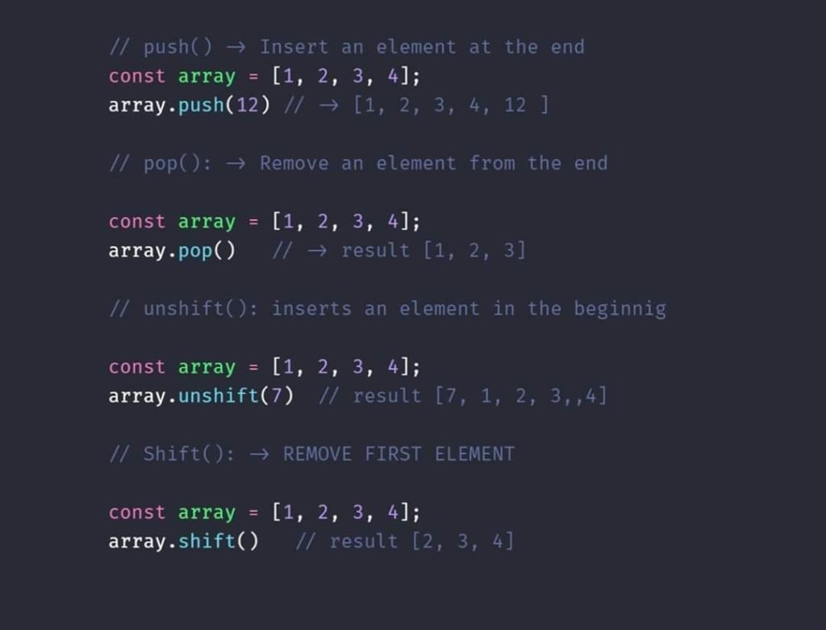array methods

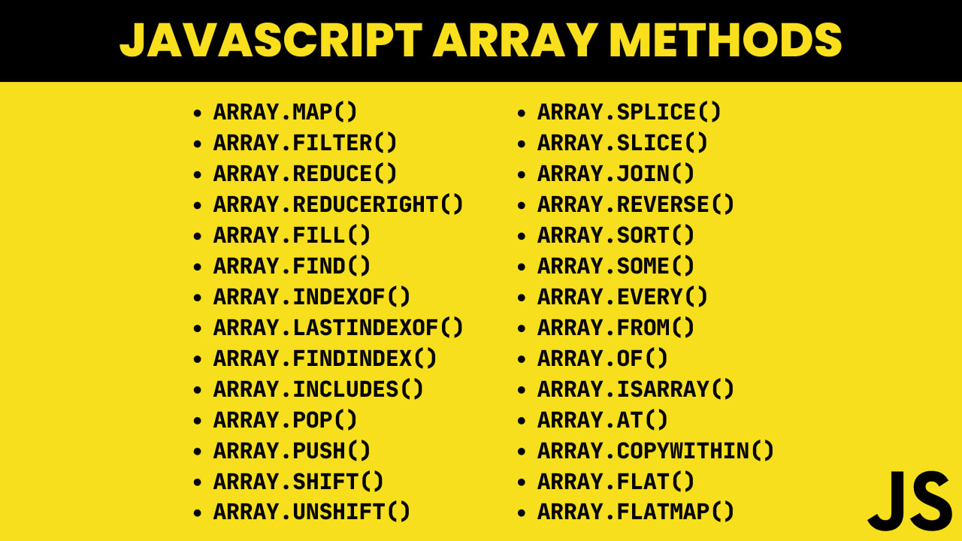

ویڈیو۔۔43 arrays

1. Concat() دو ایرے کو جوائن کرنےلیےہے

var a=["a","B","C"]

 var C=["e","f","g"]

 var e=a.concat(C)

1. Concat(c,”as”) اس میں اگر آپ دو ایرے کے ساتھ الگ سے بھی ویلیو ایڈ کرنا چاہتے ہیں تو سی کے بعد کومالگا کر ایڈ کرسکتے ہیں
2. Indexofیہ کسی بھی ایرے کی ویلیو کا انڈکس نمبر دیکھائے گا۔اس مثال میں دیکھیں document.writeln(a.indexOf("b"));//1
3. Sort()اس کے ذریعے آپ ایرے کی ویلیو کو ترتیب میں دیکھائے گا۔

var firstNames = ["C ", "Z ", "G ", "Q ", "P "];

firstNames.sort()

document.write(firstNames)//C,G,P,Q,Z

1. اگر ایرے میں نمبر ہیں تو فنکشن کی کے ذریعے ویلیو کو سورٹ کریں گے

 const points = [40, 100, 1, 5, 25, 10];

points.sort(function(a, b){return a - b});

document.write(points)

1. Reverseیہ کسی بھی ایرے کے آئٹم کو اُلٹ دیکھانے کےلیے ہوتا ہے اس مثال میں ایرے کو اُلٹ کردیا۔ document.writeln(a.reverse());//c,b,a
2. Slice کسی بھی ایرے کی ویلیو ں سے دوسرا ایرے بنانا کےلیے یوز کرتے ہیں var a=["A","B","C","E","G","D","Y"]اس ایرے کے 1 انڈکس نمبر سے دوسرا یرے بنانا چاہتاہوں

var f= a.slice(1)

slice کے راؤنڈ میں کہاں سے کہاں تک کی ویلیوں کاپی کرنا چاہتے ہیں کومے کے ساتھ لکھ دیجئے اس میں دو پیرا میٹر ہوتے ہیں ۔(1,5)وہاں تک کی ویلیو شو ہوگی ۔سنگل ویلیوں لکھنے سے جہاں سے لکھی وہاں سے آخر تک کی کاپی ہوگی۔

اور اگر میں اسٹارٹنگ نمبر مائنس ون کرتا ہوں -1تو ایرے کی آخری ویلوی شو کرے گا۔

1. Isarray()کسی ویریبل کو جاننے کےلیے ہوتا ہے کہ وہ ایرے ہے یا نہیں ۔اس کو لکھنے کا بھی ایک طریقہ ہے ۔

var a=[5,2,1,6,55,31];

 var b=Array.isArray(a);

 document.write(b)//true

1. indexOf(search item,start)اس میں of کا اُو بڑا لکھا جائےگا۔اس میں دو کنڈیشن ہیں 1 میں آپ نے جو تلاش کرنا ہے وہ بتانا ہے ۔2کس نمبر سے تلاش کرناہے وہ بتانا ہوتا ہے۔اب اگر مجھے مبین تلاش کرنا ہے۔اور Mubeen ایرے میں انڈکس نمبر 2 اور 5 پر موجود ہے۔ میں Mubeen لکھ کر تلاش کرتا ہوں تو جس نمبر پہلے مل جائے گا وہ لے آئے گا۔ جیسے مثال میں 0انڈکس دیکھا رہاہے ۔جبکہ Mubeen نام 0 اور 4 پر موجود ہے لیکن پرنٹ صرف 0 ہوا کیونکہ ہم نے اس کو اسٹارٹنگ نہیں دیا۔

 var bb=[“ubeen”,”ubeen”,”sajid”,”ubeen”,”sajid”]

  var oo=bb.indexOf(“ubeen”)

 document.write(oo)//0

اب ہم اس کو اسٹارٹ میں نمبر بتاتے ہیں تو وہ اس نمبر کے بعد ویلیو کو تلاش کرے گا۔ اس مثال میں 5 نظر آرہا ہے۔کیونکہ 4 انڈکس کے بعد والا مبین کا انڈکس نمبر فائیو شو کررہاہے۔

 var bb=["mubeen","kashif","sajid","mubeen","sajid","mubeen","sajid"]

   var oo=bb.indexOf("mubeen",4)

 document.write(oo)//5

1. lastindexof(search item,start) اس میں بھی وہی کام ہوتا ہے جو اُوپر ہے بس اس میں اسٹار ٹ نمبر لکھیں گے اُس سے لیفٹ کی طرف ویلیوں کو فائنڈ کرے گا۔ دونوں فنکشن ریٹرن میں ویلیوں کا انڈکس نمبر ہی دیتے ہیں اور اگر انہیں وہ ویلیوں انڈکس میں نہیں ملے گی تو انڈکس کو 1- مائنس ون میں شو کرے گا۔

 var bb=["mubeen","kashif","sajid","mubeen","sajid","mubeen","sajid"]

var zz=bb.lastIndexOf("mubeen",2)

document.write(zz)//0

1. includes(search item) اس فنکشن کے ذریعے آپ ایرے میں اپنی مطلوبہ ویلیو کا سرچ کرسکتے ہیں یا موجود ہے یا نہیں یہ ریٹرن میں True/false دے گا۔اور یہ فنکشن کی سینسر بھی ہے بلکل وہی ویلیوں لکھنی ہوگی جو ایرے میں موجود ہے بڑاحروف میں ہیں تو بڑے حروف چھوٹے میں ہیں توچھوٹے حروف کے ساتھ سرچ کرنا ہوگا اسی طرح نمبر بھی سرچ کرے گا۔

   var bb=["mubeen","kashif","sajid","mubeen","sajid","mubeen","sajid"]

   var pp=bb.includes("mubeen")

   document.write(pp)//true

1. some() اس فنکشن کے زریعے سے ایرے میں ایک شرط کے ساتھ کوئی ویلیوں سرچ کرائی جاتی ہے۔
2. Find()/findindexاس فنکشن کے ذریعے ایرے میں ویلیو تلاش کرے گا لیکن ایرے میں فائنڈ کی ویلیو کے مطابق بہت ساری ویلیوں ہونگی لیکن فائنڈ جو ویلیو پہلے ملے گی وہ پرنٹ کرائے گا بقیہ کو اگنور کردے گا۔یہ ہی کام faindindex میں ہوگا صرف یہ انڈکس نمبر ریٹر کرے گا۔

 var a=[1,2,1,6,55,31]

 document.write(a +"<br> <br>")

  var age=a.find(chek);

 document.write(age +"<br>");

  // **************************

 var agea=a.findIndex(chek);

 document.write(agea +"<br>");

 function chek(age){

  return age >=18;

}

1. Filter() اس کے پیرنتس میں کنڈیشن لکھ کر آپ ایرے میں وہ تمام ویلیوی سرچ کر کے پرنٹ کرواسکتے ہیں کوئی بھی فنکشن بناکر فلٹر کے راؤنڈ بریکٹ میں ایڈ کردیں یہ کنڈیشن ایرے میں تلاش کرے گے کتنی ویلیو آپ کی کنڈیشن کے مطابق ہیں وہ سب پرنٹرائیں گی۔

var a=[1,2,1,6,55,31]

var age=a.filter(agee);

document.writeln(age)

function agee(age){

return age<=20;

}

1. To string()یہ ایرے کی ویلیو کو اسٹرنگ میں کنورٹ کردیتا ہے نوٹ اور ایک بار اسٹرنگ ہونے کے بعد ایرے کے کوئی اور آپشن اس پر اپلائی نہیں ہوسکے گیں۔
2. Valueof()یہ صرف ایرے کی ویلیو کو پرنٹ کرانے کےلیے ہوتا ہے اور یہ ایرے کا ڈیفالٹ ویو ہے لگائیں نہ لگائیں تو بھی کام کرے گا تب ہی اب یوز نہیں ہوتا۔

 var a=[1,2,1,6,55,31];

document.write(a.valueof());

1. Fill()اس سے آپ ایرے کی ویلیو کسی دوسری ویلیوسے رپلیس کرسکتے ہیں راؤنڈ برکیٹ میں جو بھی پہلی ویلوی دینگے اُس ے ایرے کی سب ویلیو سے رپلیس کردے گا۔

 var a=[5,2,1,6,55,31];

a.fill("A")

document.write(a) //A,A,A,A,A

اور اگر آپ کسی ویلیو کو چھوڑ بقیہ ویلیو سے رپیس کرنا چاہتے ہیں تو آپ راؤنڈ بریکٹ میں رپلیس ویلیو کے ساتھ کوما لگا کر اُتنی تعداد لکھ دیجئے جتنی چھوڑ نا چاہتے ہیں۔

 var a=[5,2,1,6,55,31];

 a.fill("A",3)

document.write(a)////5,2,1,A,A,A

1. ایرے بنانے کا ایک نیا طریقہ۔ پہلے جو ہم ایرے بناتے ہیں اس میں ویلیو ہاتھو ں ہاتھ ایڈ کرتے ہیں جیسے var a=[5,6,8] لیکن اب ہم ایک ایسا ایرے بناتے ہیں جس میں ویلیو ں ہاتھوں ہاتھ نہیں ڈلے گی۔تو اس کے لیے ایک var بناکر اس کو ۔نیو فنکشن کے نام سے بنائیں گے ۔ var a= new array()اس میں مجھے ویلیو دینی ہے تو میں array[0] کرلی بیکٹ میں انڈکس نمبر دوں گا۔تو وہ ویلیوں ایرے میں چلے جائے گی۔اس طرح جتنی چاہیے ویلیو انڈکس سے دینی چاہوں دے سکتا ہوں۔ اور اگرمیں مقید رکھنا چاہتا ہوں مثلا5 سے زیادہ ویلیو انٹر نہ ہو تو رائنڈ بریکٹ میں جتنی ایڈ کرنی ہے اُتنی تعداد لکھوں گا ۔ var a= new array(5)پھر 5 سے زیادہ ویلیوں ایڈ نہیں ہونگی۔
2. اب اگر میں ویلیوں یوزر سے لے کر ایرے میں ڈالنا چاہتا ہوں تو میں foor loop اور یوز کرنا ہوگا۔ میں ایک ایرے بناتا ہوں var a= new array() اس میں اے کے نام سے ایک ایرے بنالیا ہے ۔اب اس ایرے کوfor(g=0;g<5;g++) اس کے کرلی بیکٹ میں {a [g] }اے کے نام سے جو ایرے بنایا ہے اس کو کال کروں گا۔
3. for(g=0;g<5;g++){a[a]=promt(“asfdasd”)} اس میں مثال میں یوزر سے ویلیو لے کر ایرے میں ایڈ کی گئی ہے۔